家庭工履歷表
個 人 資 料 / PERSONAL DATA
外勞編號 REF NO. |  | : SIB – 3597 |  |  |  |  |  | 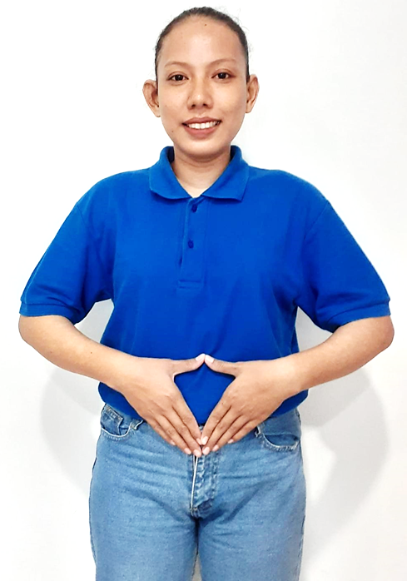
勞工名字NAMA PMI |  | : LIDIAWATI
中文名字 NAMA CINA |  | : 娃蒂
出生地 TEMPAT LAHIR |  | : SERANG
出生日期TGL LAHIR |  | : 20 FEB 1999
年齡UMUR |  | : 25 嵗
身高TINGGI BADAN |  | : 155 CM
體重BERAT BADAN |  | : 58 KG
婚姻狀況STATUS NIKAH |  | : 離婚
小孩人數JUMLAH ANAK / UMUR |  | : 1 – 5嵗
兄弟姐妹BERAPA BERSAUDARA |  | : 4
排行URUTAN KE BERAPA |  | : 3
宗教AGAMA |  | : 回教
學歷PENDIDIKAN TERAKHIR |  | : 高中
語言能力與個人習慣
1. 國語MANDARIN |  |  |  |  | X | 1. 左右慣用手 LEFT HAND/ RIGHT HAND |  |  |  |  | 右手
2. 台語HOKKIEN |  |  |  |  | X | 2. 有剌青嗎TATTOO |  |  |  |  | X
3. 廣東語 CANTONESE |  |  |  |  | X | 3. 有抽煙嗎 MEROKOK |  |  |  |  | X
4. 英語ENGLISH |  |  |  |  | X | 4. 有喝酒嗎 MINUM MINUMAN BER ALKOHOL |  |  |  |  | X
工作經驗 PENGALAMAN KERJA
■ 國內PENGALAMAN KERJA DALAM NEGERI |  |  |  |  |  |  | □ 國外PENGALAMAN KERJA LUAR NEGERI
印尼 – 幫傭，做家事，煮飯菜，2022-2023年
工作内容 / DETAIL PEKERJAAN
4 | 雇主家有幾個人？ RUMAH MAJIKAN ADA BERAPA ORG? |  |  | 被照顧著年齡？ PASIEN YANG  DI JAGA UMUR BERAPA? |  |  |  |  | 不 | 有吃豬肉？ APAKAH ADA MAKAN DAGING BABI? 可以煮 BOLEH MASAK BABI
 | 照顧小孩幾個？小孩幾歲？ JAGA BERAPA ANAK? UMUR BERAPA? |  | 會 | BISA CUCI MOBIL? 會洗汽車？ |  |  |  |  | 會 | 會洗衣服燙衣服？ BISA SETRIKA CUCI BAJU？
不 | 怕不怕狗 TAKUT ANJING TIDAK? |  | 不 | 有做過手術嗎？ APAKAH PERNAH DIOPERASI? OPERASI APA? |  |  |  |  | 不 | 會抽談？ BISA SEDOT DAHAK?
會 | 會量血壓？ BISA UKUR TENSI? |  | 會 | 會煮飯菜？BISA MASAK |  |  |  |  | 不 | 會鼻胃管？ BISA SUAPIN MAKAN PAKAI SELANG?

